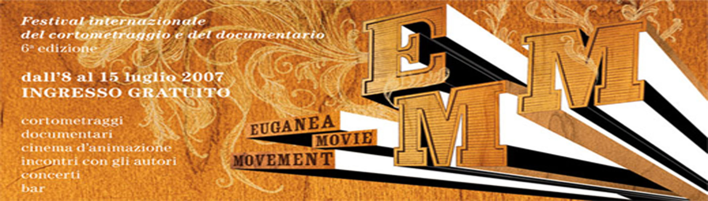

Giovedì 12 luglio 2007 Monselice (PD)

EUGANEA MOVIE MOVEMENT 2007
Festival internazionale del cortometraggio e del documentario

Giovedì 12 luglio alle ore 21:30 l’EMM torna a Monselice, nella magnifica cornice della Cava della Rocca con quattro lavori legati al nostro territorio.

Durante la serata verranno proiettati tre corti di fiction, Amigdala di Matteo Menapace, Legami di pezza di Cristian Cinetto e Boygo di Pier Paolo Giarolo. In conclusione sarà presentato il documentario Merica di Federico Ferrone, Michele Manzolini e Francesco Ragazzi: girato tra Veneto e Brasile indaga il fenomeno dell’immigrazione in Italia e insieme la vita delle comunità italiane all’estero.

Dopo i lavori in concorso verrà proiettata una selezione di film brevi di Khavn, in omaggio all’ “enfant terrible” del cinema digitale filippino.

In caso di pioggia le proiezioni verranno spostate presso il cinema Corallo, in via San Luigi 1.

Si ricorda che il festival e gli altri eventi correlati sono tutti ad INGRESSO GRATUITO.

Per qualsiasi altra informazione visita il sito: www.euganeamoviemovement.it

Euganea Movie Movement
www.euganeamoviemovement.it
press@euganeamoviemovement.it

Per l’area stampa
Alessandro Furlan
f-ale@libero.it
3491025131

